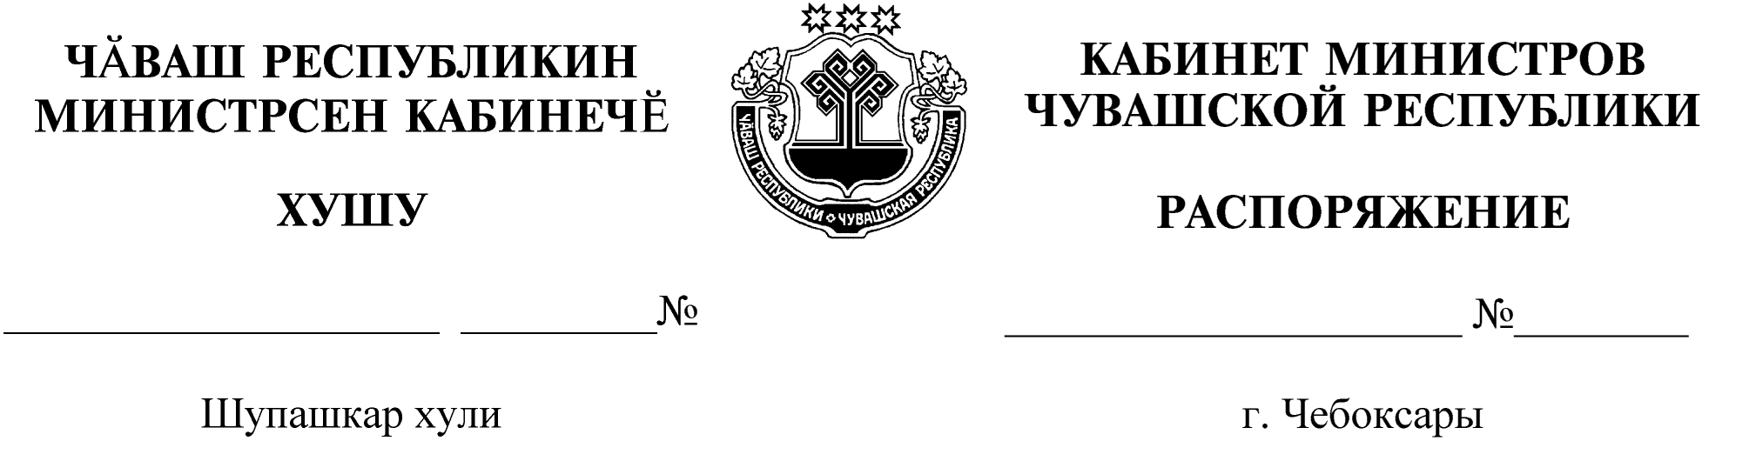
15-р

19.01.2022

15-р

19.01.2022

Освободить Чепурнова Сергея Юрьевича от должности заместителя министра природных ресурсов и экологии Чувашской Республики.

Председатель Кабинета Министров
Чувашской Республики О.Николаев

